ТРЕБОВАНИЕ О ДОБРОВОЛЬНОМ ДЕМОНТАЖЕ САМОВОЛЬНО
УСТАНОВЛЕННЫХ РЕКЛАМНЫХ КОНСТРУКЦИЙ,
ВЫЯВЛЕННЫХ НА ТЕРРИТОРИИ ДОБРЯНСКОГО ГОРОДСКОГО ОКРУГА

В соответствии с разделом II Порядка выявления и демонтажа рекламных конструкций, установленных и (или) эксплуатируемых на территории Добрянского городского округа без разрешения, срок действия которого не истек, утвержденного постановлением администрации Добрянского городского округа от 31 января 2022 г. № 219, управление имущественных и земельных отношений администрации Добрянского городского округа требует произвести добровольный демонтаж рекламных конструкций, включенных в реестр самовольно установленных и (или) эксплуатируемых на территории Добрянского городского округа без разрешения, срок действия которого не истек:
№ в Реестре | Тип РК |  | Адрес РК |  |  | Причина демонтажа |  |  |  | Акт проверки территории |  | До какого числа требуется произвести демонтаж РК в добровольном порядке |  |  |  | Фото РК
 |  |  | Населенный пункт, улица | № дома |  |  |  |  |  | Дата (дд.мм.гг.) | №
5 | Рекламный щит |  | п.Камский, ул.Уральская | В районе дома №18 |  | размещение без документов оформленных в установленном порядке |  |  |  | 07.08.2024 | 04В-2024 | 19.09.2024 |  |  |  | 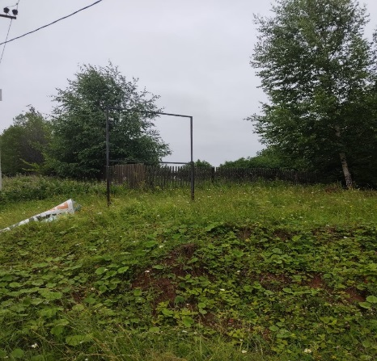
В противном случае рекламная конструкция будет демонтирован в принудительном порядке с возмещением с владельца расходов, связанных с осуществлением мероприятий по демонтажу, перемещению, хранению самовольно установленной рекламной конструкции, её транспортированию и захоронению либо утилизации в качестве отходов.

По вопросам, связанным с исполнением настоящего требования, обращаться в управление имущественных и земельных отношений администрации Добрянского городского округа по адресу: г.Добрянка, ул.Советская, д.14, каб.205, телефон: (34265) 2-78-61.

